Муниципальное автономное дошкольное образовательное учреждение
«Детский сад «Театр на Звезде» г. Перми.

Мастер-класс для педагогов
Тема: «Оберег в стиле «Пермский звериный стиль»»

Автор: воспитатель Хозяшева В.А.

г. Пермь 2023
Цель: знакомство с «Пермским звериным стилем» и создание изделия.
Задачи:
1. Рассказать о Пермском зверином стиле;
2. Познакомить с тем, что изображают на изделиях в стиле «Пермский звериный стиль»;
3. Создать оберёг в стиле «Пермский звериный стиль».
Технические средства: Компьютер, проектор, экран.
Материалы, которые нужно подготовить к мастер-классу: металлизированная бумага (фольга), картон, шаблон с изображением медведя в стиле «Пермский звериный стиль», карандаш, кисточка или палочка для суши.
Ход мастер-класса:
Вводная часть:

Уважаемые коллеги! На своем мастер-классе я предлагаю, Вам, познакомиться с «Пермским звериным стилем» и в конце создать собственный оберег в данном стиле.
Звериный стиль – условное общее название широко распространенных в искусстве древности изображений отдельных животных, частей их тела или композиций из нескольких животных. Истоки «звериного стиля» следует искать в изобразительной деятельности каменного века. В определенной мере, изображения зверей первобытными охотниками можно считать и первым проявлением «звериного стиля». Звериный стиль был и у нас на Урале. Его называли: «Пермский звериный стиль». В его изображении присутствовали сюжеты в виде фантастических существ, сочетавшие признаки реальных животных и птиц с образом человека («человеколоси», «птицечеловеки»). С Пермским звериным стилем можно познакомиться и поближе рассмотреть в Пермском краеведческом музее. Это художественная бронзовая металлическая пластинка III–XII в. н.э. или металлическая литая скульптура. Изделия древних мастеров – птицевидные и человекоподобные идолы, бляшки, подвески. Изображения птиц, лосей и медведей, вырезанные с большим искусством, предназначались для обрядов, талисманов и оберёгов, а также использовались как украшения. Сюжеты пермского звериного стиля в последующие годы нашли отражение в искусстве коми-пермяков: вышивка, ткачество, литье, резьба по дереву и другие.

Мы живём в Пермском крае. Символом его является зверь – медведь. Медведь — он и символ Урала, и лесной батя, и желанный трофей для охотника, и да, еще он есть на гербе Перми. Его уважают и боятся с детства. А носить его изображение — это особая привилегия с древних времен. Считалось, что медведь, как хозяин и повелитель лесного хозяйства, обладает свойствами всех лесных животных, знает их повадки и определяет успех промысла вообще. Медведь всегда изображался с четырьмя когтями — это знак оборотничества, то есть знак возможности превращения, как в других животных, так и человека. Пряжки с медведем служили в качестве оберега охотника. Ношение медвежьего образа с магической целью обеспечить удачу охотника. Существовала священная клятва на лапе медведя. Считалось, что если поклялся на лапе медведя и эту клятву нарушил, именно медведь покарает нарушителя клятвы и найдет виновных. Изображение медведя служили мощными оберегами, защищали владельца от всего дурного.
Основная часть:
Так как мы живем на Пермской земле и медведь наш главный символ, то сегодня мы сделаем своеобразное его изображение, чтобы он нас защищал и оберегал в течение всей жизни.
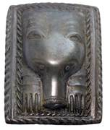
Пермский звериный стиль представляет собой искусство металлического литья, поэтому для работы нам понадобится металлическая бумага. А ещё картон, карандаш, кисточка с круглым концом или палочки для суши, шаблон с изображением медведя. Работать мы будем в технике – чеканка. Чеканка – это технологический процесс изготовления рисунка, заключающийся в выбивании на пластине определённого рельефа. Является одним из вариантов художественной обработки металла.
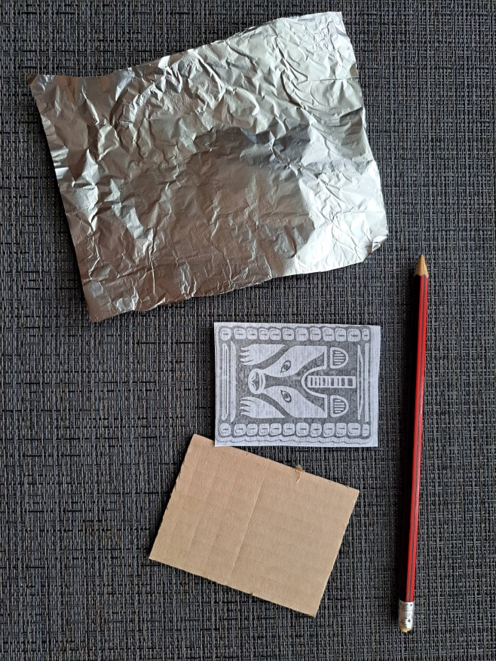
Кладем шаблон на фольгу, предварительно подложив неё картон.
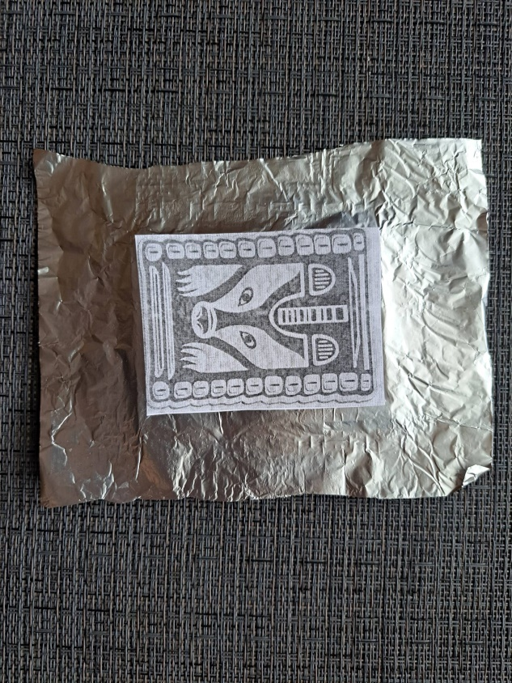
Обводим рисунок по контуру карандашом, кисточкой или палочкой для суши.
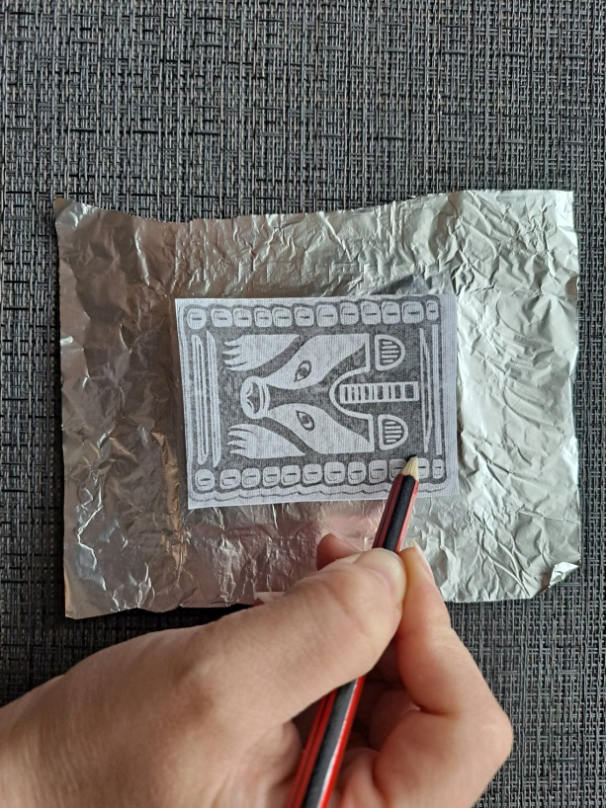
Убираем шаблон, получается вот такой рисунок на фольге и с помощью верхней части кисточки начинаем выстукивать глаза и уши медведя, чтобы они лучше выделялись.
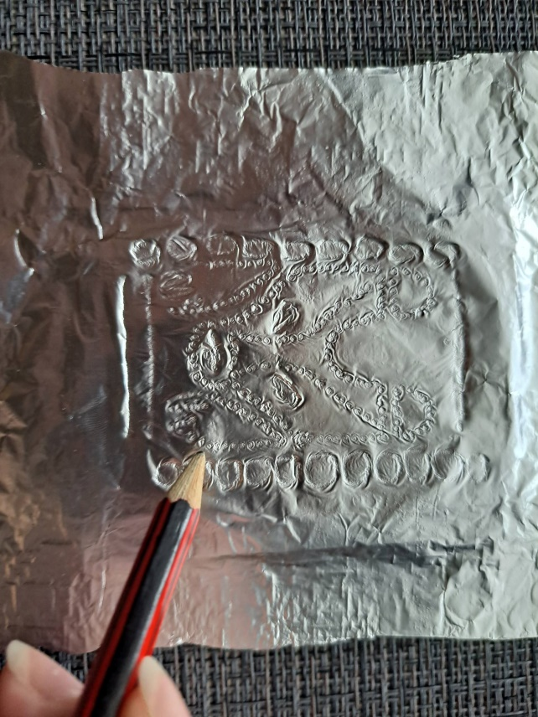
Затем переворачиваем работу и обводим по контуру все деталь, которую отчеканили верхней частью кисточки.
Затем переворачиваем поделку и закрепляем на картоне. Наш оберёг и символ Пермского края готов.
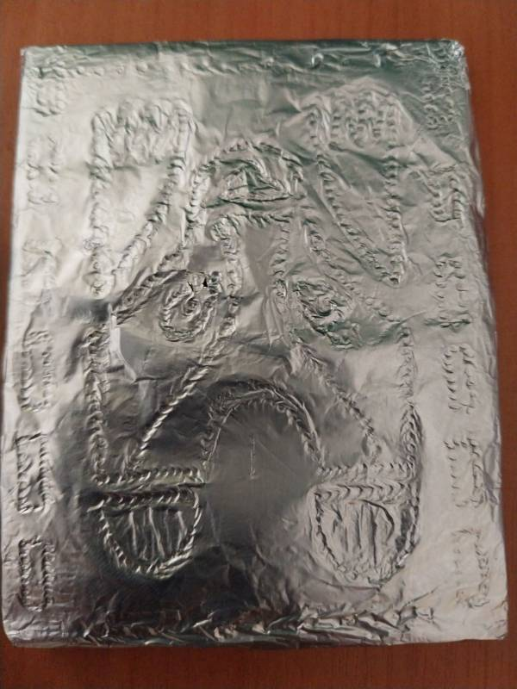
Заключительная часть:
Каждый народный художественный промысел – это не только очаг уникального искусства, но и местность, обладающая неповторимым своеобразием природы, исторического прошлого, жизненного уклада и характера людей, их культуры. К числу самобытных центров принадлежат и уникальные памятники культуры Прикамья, такие, как пермский звериный стиль. Тема «Пермский звериный стиль» сложная, но интересная, познавательная. Возможно, данный мастер-класс поможет воспитателям провести собственное занятие по изучению истории Пермского края. Рассказать о Пермском зверином стиле, познакомить с его видами и создать изделие в этом стиле.

Литература и интернет-источники:
- https://nashural.ru/interesnoe/zagadki-i-mify-permskogo-zverinogo-stilya/
- Зеленин А.С. «Пермь и Пермский край: занимательное краеведение». - Пермь: Пермский край, 2009

